Lagenhet: | Grüner Team 2008 (U11)

1. Organisasjon og støtteapparat
Trener(e) | : | Johan Englund, Jørund Haartveit
Lagledere(e) | : | Johan Englund, Jørund Haartveit
Materialforvalter | : | Antje Wiegand ( sliper)
Kioskansvarlig | : | Nesrine Soliman
Dugnadsansvarlig | : | -
Webansvarlig | : | -

Antall spillere | : | 17 pr 08.03.2019, ink to jentespillere født 2007 og 2006

2. Sportslige aktiviteter

2.1 Seriespill
Serien er ennå ikke avsluttet, siste kamp er 04.04.2019. Totalt 21 serie kamper.
.
Seriekamper | Seire | Uavgjort | Tap | Serieplassering
15 | 0 | 0 | 15

2.2 Privat- og treningskamper
Antall kamper | Seire | Uavgjort | Tap
0 | 0 | 0 | 0

2.3 Deltakelse i turneringer
Dragons Cup U11 i Oktober 2019. Vant 4 av 5 kamper. Der var det motstandere fra hele landet og det var vår aller første cup med overnatting på hardt underlag i klasserom. Både sosialt og sportslig ble det en suksess.

3.0 Lagenhetens egne aktiviteter

3.1 Arrangement av egne turneringer

3.2 Andre aktiviteter
En sosial spiller-og foreldresamling etter siste kamp før jul/nyttå

Oppsummering

17 spillere (inkl. 2 keepere).

Laget hadde i startet av sesongen 4 ressurser på trenersiden. 2 av trenerne trakk seg allerede i august.

Treningsoppmøte har økt utover sesongen, Pluss å få bodplass for alle. Treningsoppmøte økte etter dette.
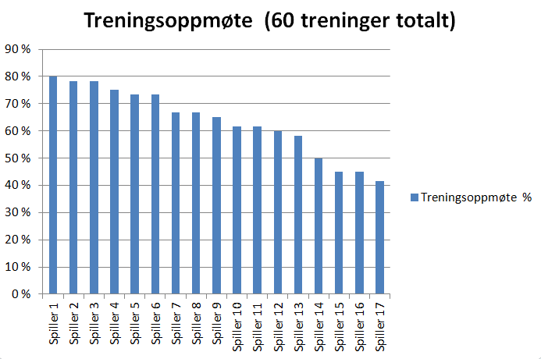

Det å utvikle 2008-laget er ingen enkel oppgave. Avstanden mellom de beste og de svakeste i gruppen er veldig stor. Dette gjør det svært krevende å holde gode treninger med tilstrekkelig nivå diffrensiering, samt og vinne kamper. Ingen av de to eksisterende trenerne hockeybakgrunn. Vår vurdering er at ca halvparten av de 17 spillerne i gruppen holder et U11-nivå.
Laget har under året spilt inn to faste keepere, som også har spilt for U12.
Videre drift av laget
2008-laget trenger en ledelse som både har god hockeykunnskap og gode hockeyferdigheter.
Dette har dessverre ikke vi to som er igjen, tilstrekkelig med. Den 9. Januar 2019 ga vi derfor klubben beskjed at vi ikke kommer til å ta et hovedansvar for 2008-laget neste sesong (2019/2020).
Til neste sesong mener vi spillerne bør innplasseres i lagenhetene etter ferdighetsnivå. Vi vet det er minst 2 spillere som vil slutte med hockey og ikke blir med videre til neste sesong.

